Hledání inspirace za polárním kruhem
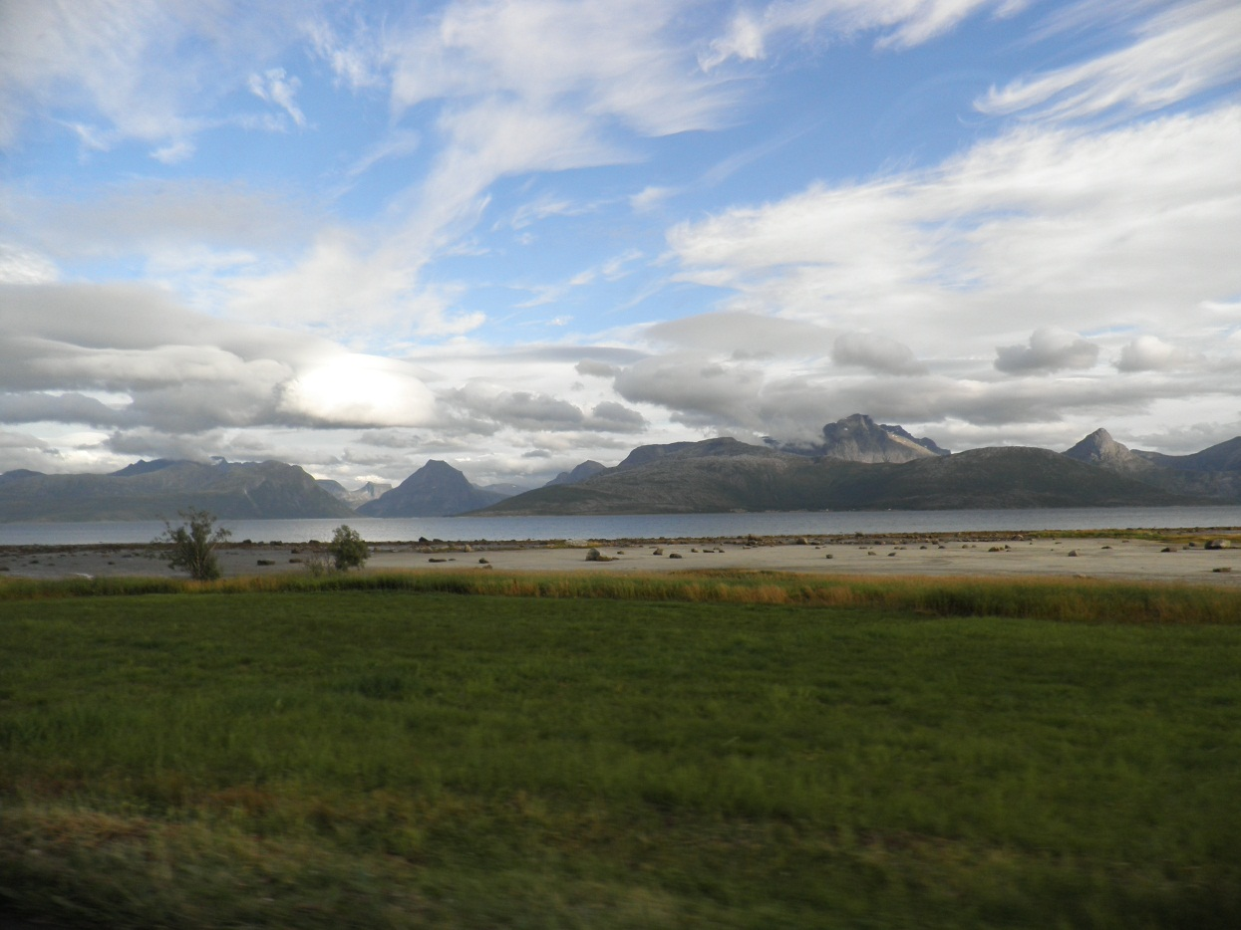
Organizace GIC NORA vyslala do Norska na krátkou studijní cestu tříčlenný expertní tým složený z Kateřiny Hodické (ředitelka organizace), Barbary Dobešové (socioložka) a Lukáše Slavíka (sociolog) za účelem prohloubení odborných znalostí v oblasti nerovného odměňování žen a mužů a navázání spolupráce s norskými organizacemi (KUN Center for Gender Equality, Confederation of Norwegian Enterprise a Institute for Social Research).
Po náročném cestování do oblasti za polárním kruhem se tříčlennému týmu dostalo vřelého přivítání členkami z organizace KUN. Setkání proběhlo již na lodi ve městě Bodo, odkud se celý tým dopravil do městečka Steigen, kde sídlí organizace KUN, která se věnuje především tématu horizontální segregace trhu práce, tedy rozdílnému zastoupení mužů a žen v jednotlivých oborech a sektorech.
Organizace GIC NORA a KUN se vzájemně blíže informovaly o svých aktivitách a snažily se nalézt vzájemné pojítko, na základě kterého by bylo možné navázat užší spolupráci.
Organizace KUN intenzivně spolupracuje s mateřskými školami a natáčí v nich videozáznamy zaměřující se na přístup učitelů a učitelek k dětem (V Norsku je na rozdíl od České republiky vyšší zastoupení mužů učitelů v mateřských školách). Pracovnice KUN poté společně s pedagožkami a pedagogy zhlédnou natočený záznam a upozorňují vyučující na to, jak v malých dětech podporují genderové stereotypy. V rámci svého výzkumu v KUN např. zjistili, že učitelé a učitelky věnují menší pozornost holčičkám, a to navzdory jejich snahám o vydobytí si pozornosti. Mluví častěji s chlapci a přehlíží otázky holčiček nebo oslovují chlapce jmény a holčičky nazývají princeznami.

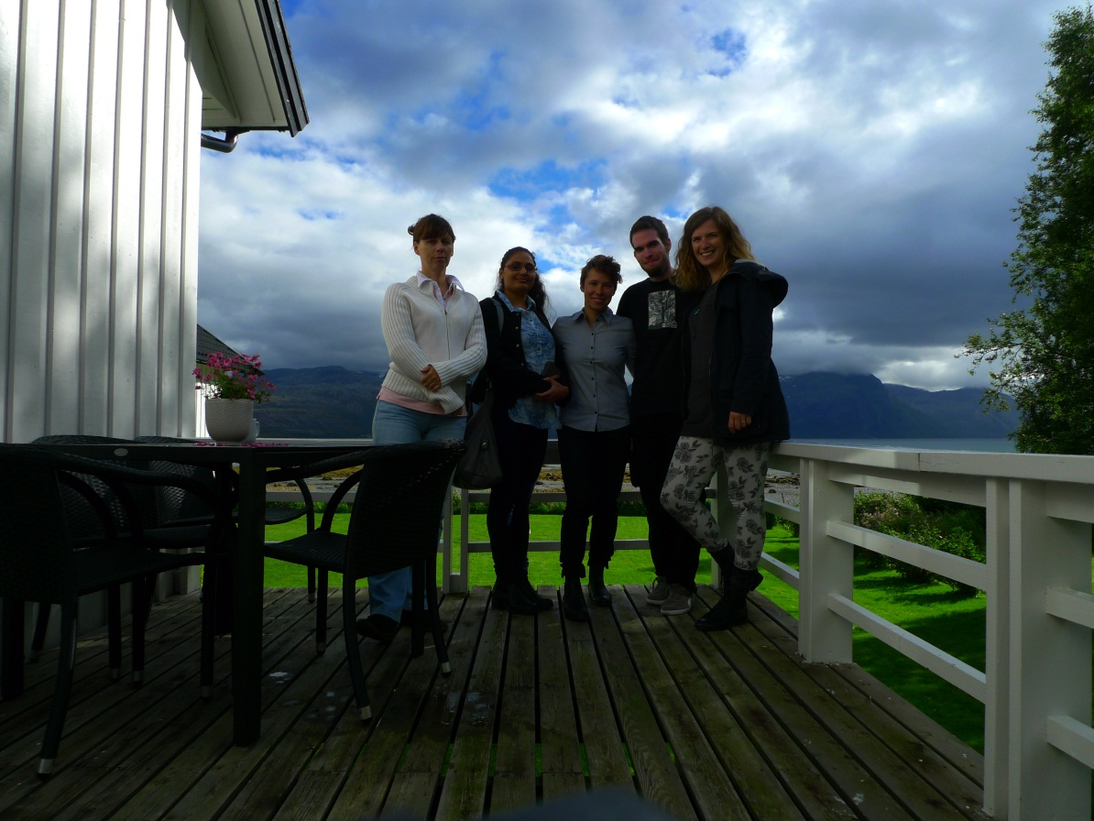

Erudovanost a zkušenost pracovnic KUN s problematikou horizontální segregace trhu práce či osvětou v oblasti genderově senzitivního vzdělávání u pedagogů a pedagožek v mateřských školkách je velkým přínosem pro naši organizaci, a proto jsme začali hned během studijního pobytu načrtat rysy budoucích společných projektových aktivit.
Organizace KUN pro tým GIC NORA zorganizovala workshop k tématu nerovného odměňování žen a mužů (GPG) se zaměřením na komparaci GPG a jeho příčin v obou státech. Jako zásadní rozdíl se ukázalo, nepřekvapivě, odlišné nastavení české a norské společnosti v otázkách genderové rovnosti. Česká společnost většinově uznává tradiční rozdělení genderových rolí, které se posléze promítá do postavení českých žen na trhu práce. Naopak Norsko je společně s jinými skandinávskými zeměmi průkopníkem genderové rovnosti.
Z iniciativy organizace KUN se náš tým mohl setkat s odborníkem na rozvoj a řízení lidských zdrojů na radnici ve Steigen, a seznámit se tak s personální politikou radnice a s počty mužů a žen zastoupených v jednotlivých odděleních a na vedoucích pozicích. Přínosné pro náš tým byly rovněž informace o opatřeních týkajících se slaďování osobního a pracovního života, které jsme získali během návštěvy velkého místního zaměstnavatele - firmy Cermaq (zpracovatel ryb).
Poslední aktivitou realizovanou společně s organizací KUN byl konferenční hovor se zástupcem organizace Reform sídlící v Oslu, která zkoumá genderovou rovnost z pohledu mužů a pomáhá jim v těžkých životních situacích.
Následoval přesun našeho týmu do hlavního města, kde se setkal s expertkami Kristinou Jullum Hagen z Confederation of Norwegian Enterprise a Kjersti Misje Ostbakken z Institute for Social Research. S oběma expertkami se diskutovalo o otázkách spojených s tématem nerovného odměňování mužů a žen. Přestože se Norsko těší výrazně nižšímu rozdílu v odměňování žen a mužů (aktuálně kolem 12 % oproti 22 % v České republice), zůstává GPG v Norsku v popředí zájmu nejen odborné veřejnosti. Za přetrvávajícím rozdílem v odměňování žen a mužů v Norsku se skrývá zejména vysoká horizontální segregace trhu práce a zaměstnávání žen na zkrácené pracovní úvazky.

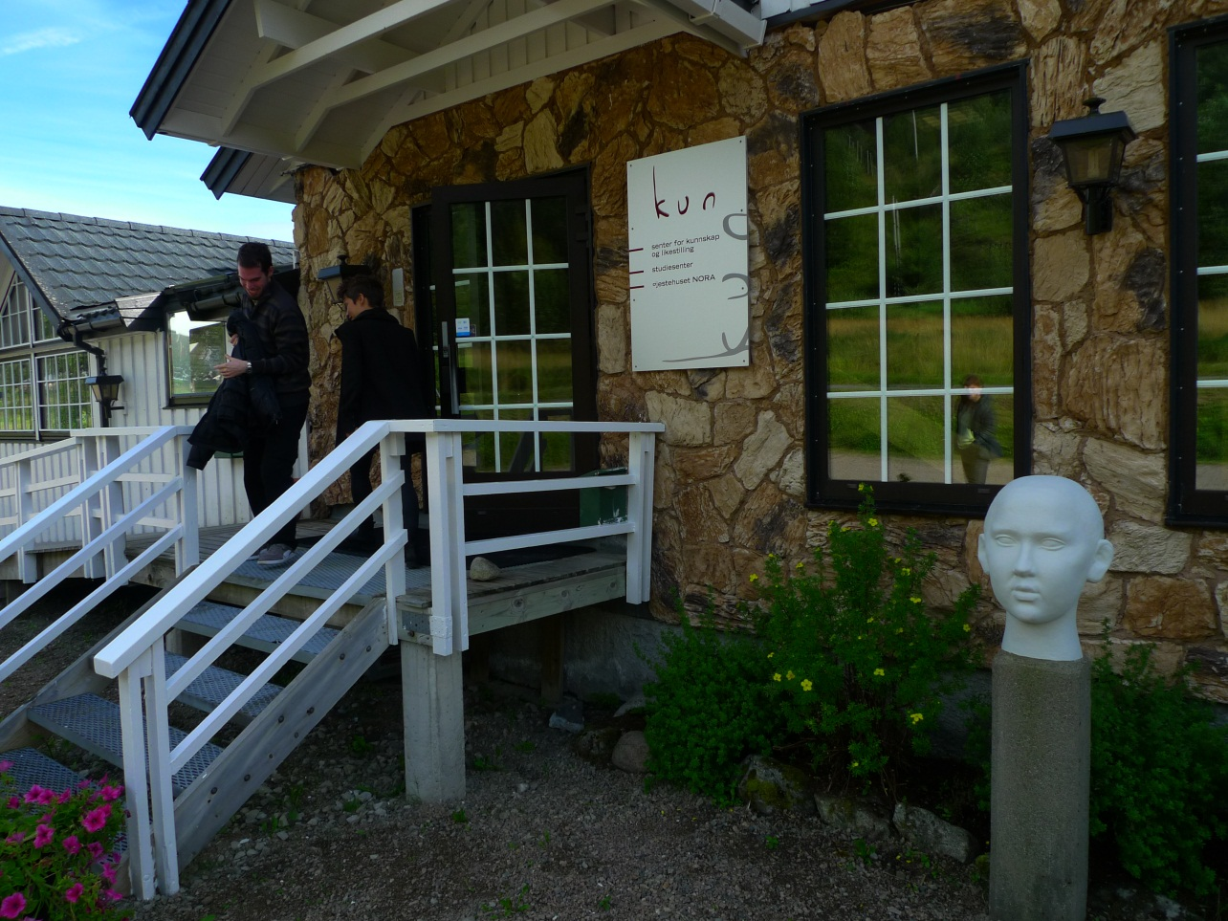

Text zpracoval Robin Stejskal na základě informací poskytnutých Kateřinou Hodickou.

